20
20

* تقويم مهارات علوم ثاني ابتدائي الفترة الثانية _الفترة الدراسية الثانية *
الاسم : .................................................................. | الفصل :..............

السؤال الأول : * أكمل /ي كل جمله بالكلمات المناسبة : (6درجات )
هذه الصورة بواسطة كاتب غير معروف مرخصة بالاسم CC BY-NC
المادة الصلبة | تبخر | الانصهار | تغير كيميائي | المادة السائلة | الحجم
1- | مقدار المكان الذي يشغله السائل ....................
2- | مادة لها شكل محدد خاص بها ...................
3- | نوع من المادة يأخذ شكل الوعاء الذي يوضع فيه .....................
4- | تحول المادة الصلبة الى مادة سائلة يسمى .................
5- | احتراق الخشب مثال على التغير .....................
6- | عندما يتحول السائل الى غاز نقول انه ....................


هذه الصورة بواسطة كاتب غير معروف مرخصة بالاسم CC BY-NC
السؤال الثاني : *صل/ي كل كلمة بما يناسبها : (4درجات )
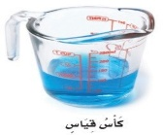
1-
ميزان ذو كفتين
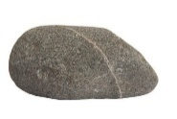
2-
مادة غازية

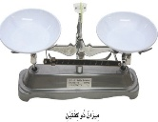
3-
كأس للقياس

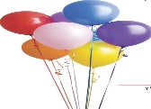
4 -
مادة صلبة

السؤال الثالث :* اختار/ي الإجابة الصحيحة : ( 6 درجات )
هذه الصورة بواسطة كاتب غير معروف مرخصة بالاسم CC BY-NC
 | 1- يستخدم المخبار المدرج لقياس ..............
الطول |  | الحجم | الكتلة
 | 2- تحول المادة الصلبة الى المادة السائلة يسمى ..................
التبخر |  | التكثف | الانصهار
 | 3- مادة لها شكل وحجم ثابت لا يتغير ..................
مادة غازية |  | مادة صلبة | مادة سائلة
 | 4- أي شي يشغل مكاناً وله كتله .................
الحجم |  | الكتلة | المادة
 | 5- تقطيع الورقة او ثنيها وطيها مثال على .... ..................
مخلوط |  | تغير كيميائي | تغير فيزيائي
 | 6- مادة تنتشر لتملأ المكان الذي توجد فيه هي ...................
مادة غازية |  | مادة صلبة | مادة سائلة
السؤال الرابع : * صنف/ي ما يلي الى : ( 4درجات )
هذه الصورة بواسطة كاتب غير معروف مرخصة بالاسم CC BY-NC
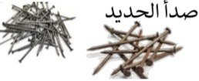
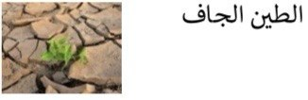
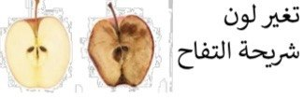
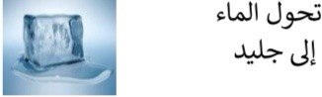
(( تغير فيزيائي – تغير كيميائي ))
(.................... ) (..................... ) (................... ) (...................)
صغيرتي *
" ثقي بنفسكِ............... فانتي مميزة "

معلمتك / وداد الحربي .
هذه الصورة بواسطة كاتب غير معروف مرخصة بالاسم CC BY-NC

تم تحميل النموذج من موقع حلول كتبي

